วันที่ 17 มีนาคม 2569
- เจ้าหน้าที่ซ่อมแซมก๊อกน้ำคนพิการ
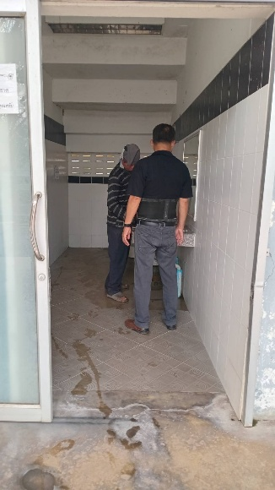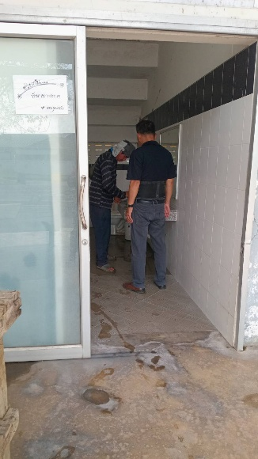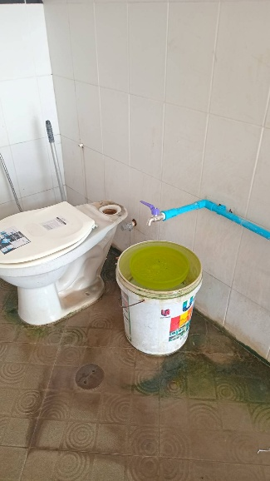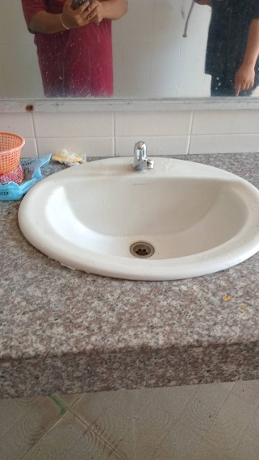

วันที่ 17 มีนาคม 2569
-เจ้าหน้าที่ดำเนินการยกปั้มซับเมอร์ส
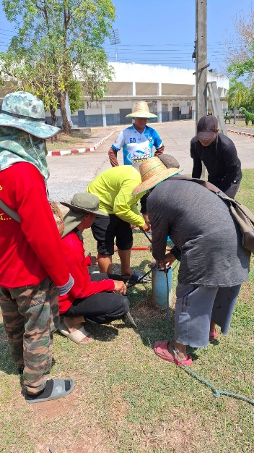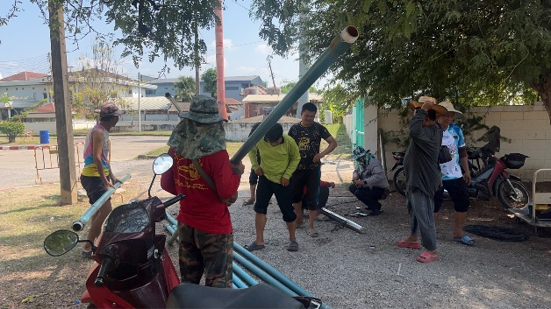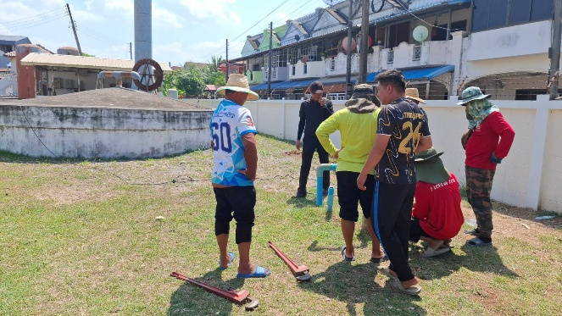

วันที่ 17 มีนาคม 2569
- เจ้าหน้าที่ช่วยเจาะผนังข้างโรงยิม 1
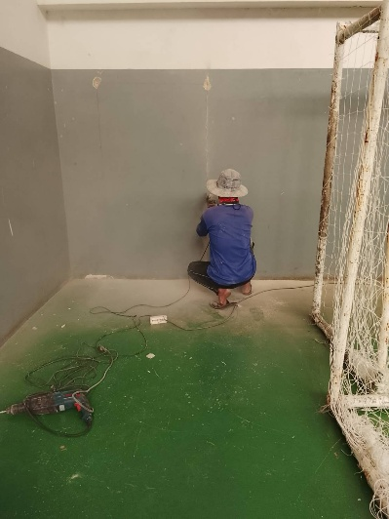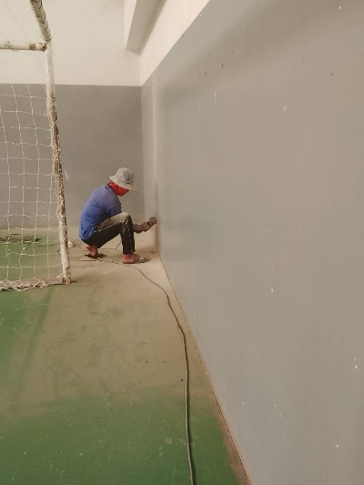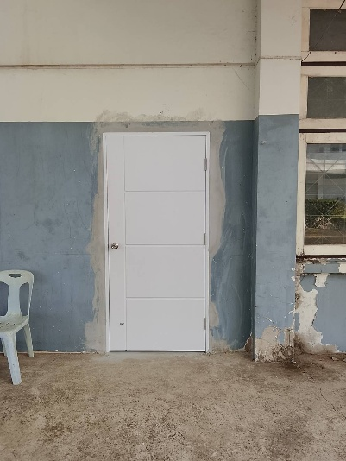

วันที่ 18 มีนาคม 2569
- เจ้าหน้าที่เปลี่ยนท่อเมนแท้งค์สูงใหม่แทนของเดิมที่ผุพัง
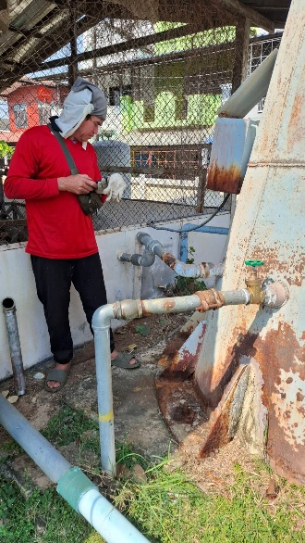 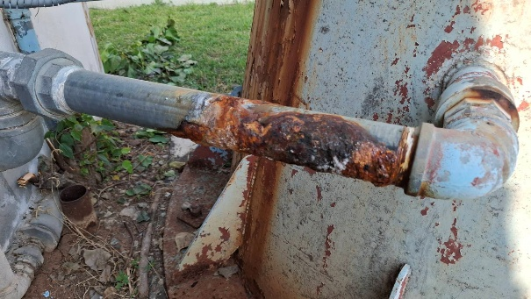\
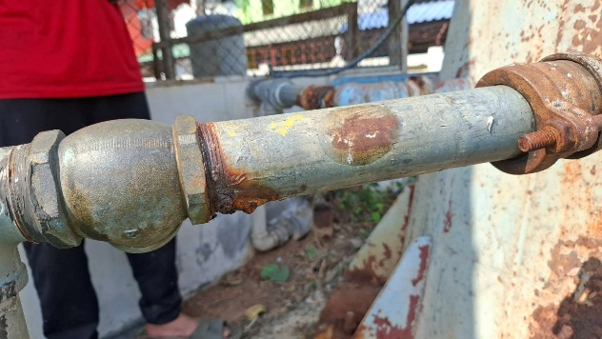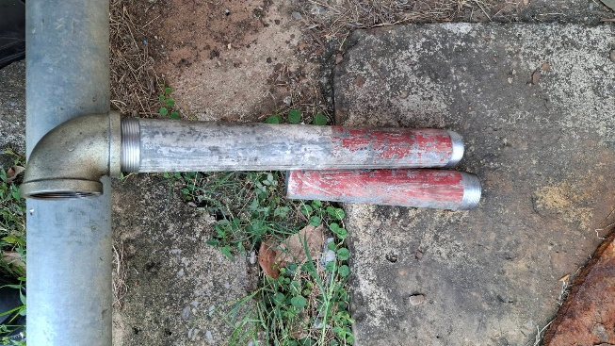

วันที่ 19 มีนาคม 2569
- ไฟภายในห้องน้ำหญิงบน สนง.ไฟไม่ติด 1 ห้อง หลังทำการเปลี่ยนชุดใหม่แล้ว สามารถเปิดปิดใช้งานได้ตามปกติ
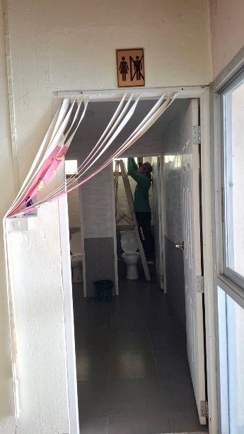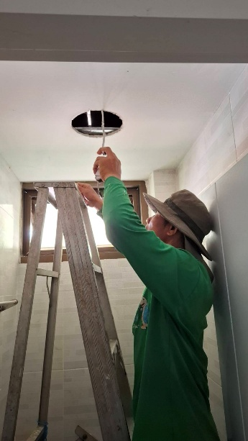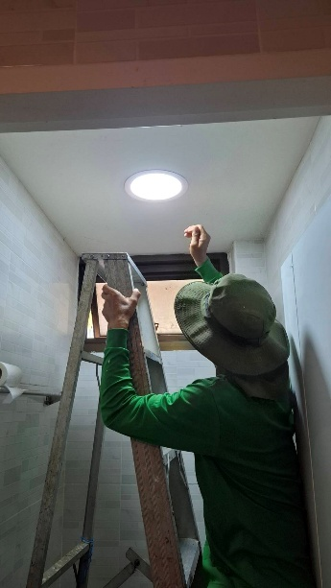

วันที่ 19 มีนาคม 2569
- เปลี่ยนก๊อกสายน้ำทิ้งในน้ำห้องชาย/ห้องน้ำหญิง โรงยิม 2
